Аппликация Космос из цветной бумаги (шаблоны)
Самый простой способ создания поделки из бумаги — аппликация. Этим видом творчества можно заниматься с детками, начиная с двух лет. Первое, что необходимо сделать — фон. Это может быть лист цветного картона или же распечатанный шаблон звёздного неба. Можно нарисовать фон самостоятельно красками.
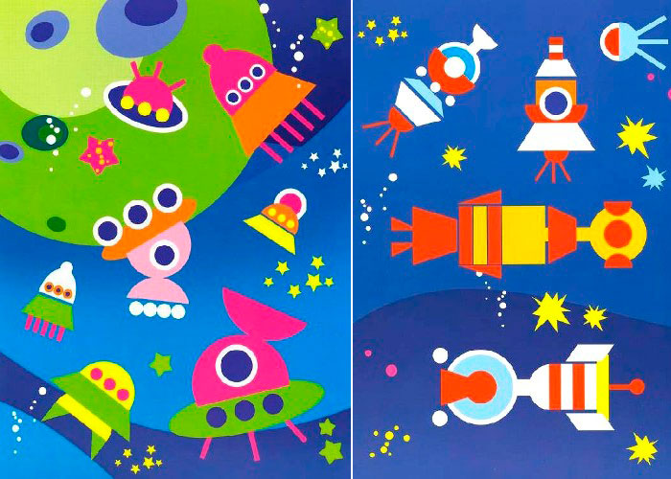
После того, как определились с фоном, подумайте с чем будете работать — это могут быть:
- распечатанные готовые фигурки на соответствующую тему
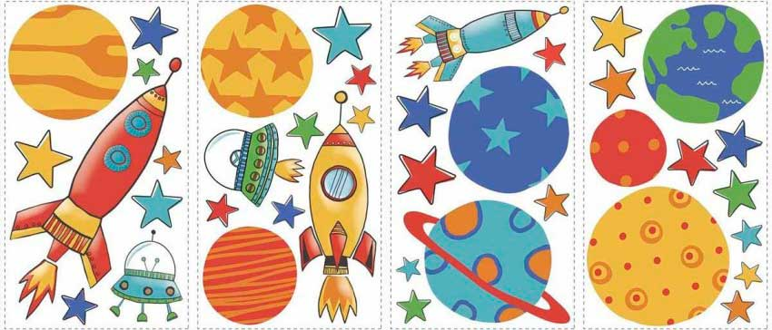
- геометрические фигуры из цветной бумаги, из которых впоследствии составляется композиция
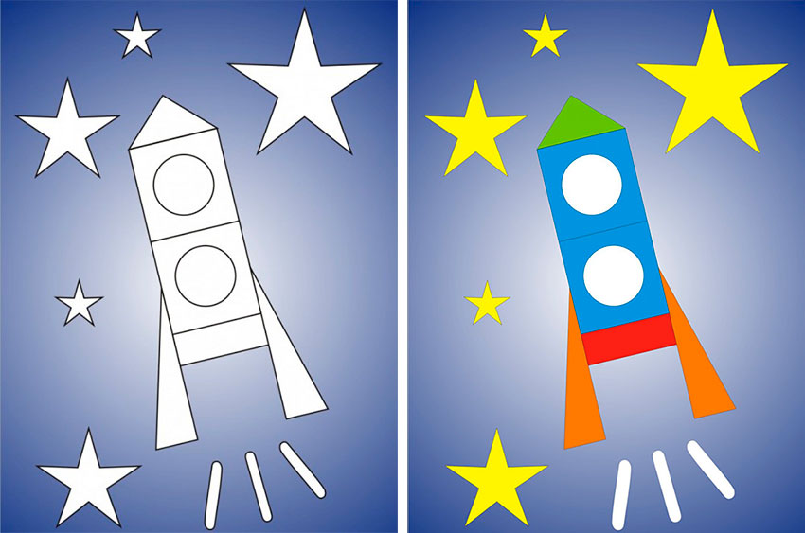
- можно нарисовать рисунки на отдельной бумаге, раскрасить, вырезать, приклеить к фону
Для создания космической аппликации могут понадобиться шаблоны:
